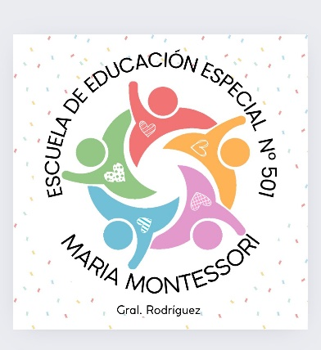

INFORME FINAL
De propuesta Entre Escuelas 2025

- Datos del estudiante:

Nombre y apellido: Benítez Morena Úrsula | DNI: 53.532.253
Fecha de nacimiento: 21/09/2013 | Edad: 12 años
Escuela de nivel: E.P. N°15  Fecha del informe: | Año: 2025
Docente Especial: Herrera Daiana

- Valoración pedagógica funcional al cierre del ciclo de cada área de aprendizaje teniendo en cuenta los contenidos propuestos en la PPI: Morena se encuentra cursando el 5° año de la escuela primaria, siempre se la observa dispuesta a realizar las propuestas de cada día, requiere acompañamiento para identificar los pasos de las consignas dadas. Aún se encuentra transitando su proceso de alfabetización.
En cuanto al área numérica, la estudiante realiza el conteo del 1 al 10 con la ayuda de apoyos visuales y distintos materiales disponibles en la mesa. También reconoce las vocales cuando cuenta con esos recursos y puede identificar la letra inicial de su nombre.
En el área de Prácticas del Lenguaje le agradan los cuentos que contengan imágenes y sean breves, suele ir a pedir a la biblioteca diversos cuentos cada día. Narra oralmente lo que comprende de las imágenes y pide a sus compañeros o docentes que lean para ella en voz alta.
En el área de Ciencias Naturales y Sociales se utilizan recursos visuales como videos explícitos o explicativos del contenido a trabajar, en lo posible elementos concretos que puedan desarrollar una situación problemática.
Se advierte que su aprendizaje varía de un día a otro: hay momentos en los que recupera con claridad los contenidos trabajados y otros en los que necesita retomarlos con mayor frecuencia, utilizando el material didáctico como sostén para afianzar lo aprendido.
En este proceso, resulta fundamental acompañar cada propuesta con recursos visuales y verbales, promoviendo la constancia y la repetición, aspectos que favorecen la consolidación de sus aprendizajes y fortalecen su autonomía dentro del aula; en este sentido, requiere un modelo de cada actividad a realizar para guiarse.
Es importante sostener estrategias que favorezcan el avance de su autonomía, tanto en el ámbito escolar como fuera de él, apoyando particularmente su expresión oral y gestual.
- Participación en el período de intensificación de la enseñanza:

- Recomendaciones pedagógicas para el Ciclo Lectivo 2026:

- Observaciones/Acuerdos:

- Firmas en Conformidad:
Firma
Aclaración
D.N.I.
Relación parental

 | ESCUELA DE NIVEL | ESCUELA ESPECIAL
DOCENTES
EQUIPOS
DIRECTIVOS

